角色信息：
角色：水鬼
性别：男
属性：水
类型：控制support（请酌情根据角色类型设定与之相匹配的手持道具）
稀有度：2星
主色调：蓝（可自行配合小面积辅助色）
怪物相关资料：Kelpie（水鬼）
苏格兰传说中的黑色水鬼，半马半牛形，头上长有两根尖尖的犄角。常会变幻为一匹美丽的白马，一旦有人骑上就会撒腿狂奔，直至将人摔入水中淹死，然后饱餐受害人的血肉。有时这种水鬼也会变幻成英俊小生的模样，不知情的年轻女子很容易受到它的诱惑而追求它，结果走入自掘的水墓，不过只要细心一点你就会发现，这位“英俊小生”的头发总是湿漉漉的，中间还夹杂有水藻
设计方向建议：带有海盗元素的人形怪，有点阴森鬼气并且美型（所有的怪都可以进行收服，收服后变成己方队友，设计的造型请务必能够让人有想要“养成”的欲望）
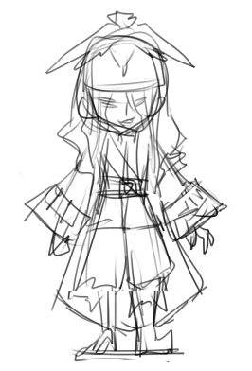

风格/格式参考：（参考图片均为2星怪）
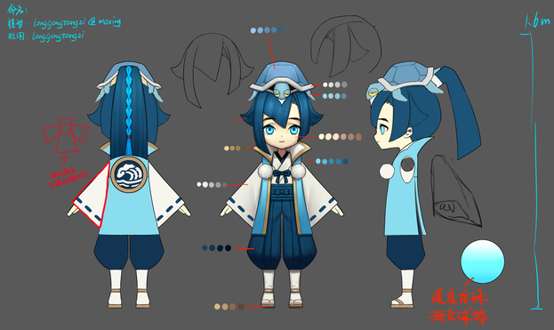
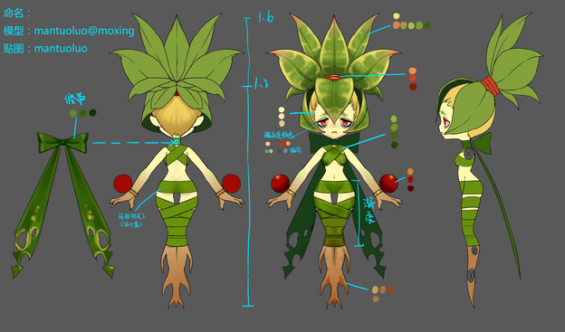
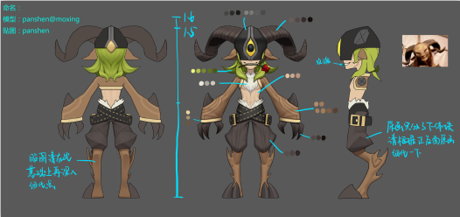
（由于公司内部可直接反馈交流，内部原画可以比较点到为止。但是接包的各位，为了减少我们的反馈次数和返工次数，提高我们的工作效率，请尽可能的表现清楚质感，不然总是被打回双方都会比较辛苦。）

原画格式注意事项：
1.请标记出原画各个部分的固有色（亮/灰/暗/高光等，或另有深灰浅灰）。色彩饱和度请努力保持与参考图们（包括后面的完成度参考图）在一个风格内。
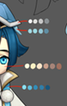
2.设定最大模型高度为1.6m（见上图参考）请标出你做的角色的高度在1.6m的哪个阶段（请尽量不要不低于1.4m）。
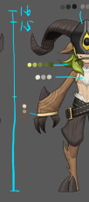
3.三视图需要每一个角度的每个结构都能对上，请避免出现结构错误。
4.因三视图角度有限，如有特殊结构（画面中不好表达清楚）或者结构被其他部位所遮挡，请画出结构辅助图来帮助3D理解（结构辅助图不需要塑造，表达清楚即可）
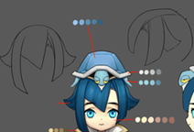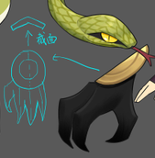
5.重要的结构和部位请着重塑造，如：脸部、胸部、背部、腹部、臀部等（衣物贴身或裸露情况下）
6.原画文件命名即角色名。
7.请在原画上标好：
模型：XXX@moxing
贴图：XXX
（“XXX”为角色名称的拼音）
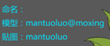
8.关于质感参考：
确定你心中的质感后，可以把你觉得合适的参考截图放在原画旁边，做上标记说明，便于3D理解。如↓↓↓（原画依然需要塑造质感，但是有了参考图的辅助可以一定程度上的减少塑造力度）
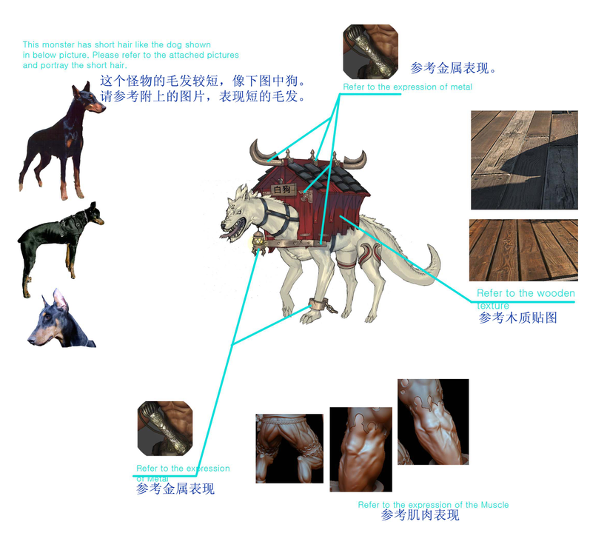

完成度参考（不需要像下图考虑外界环境光）：
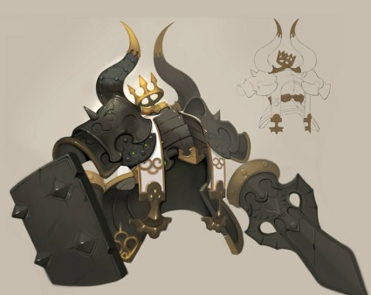
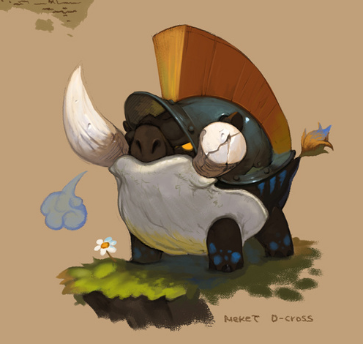
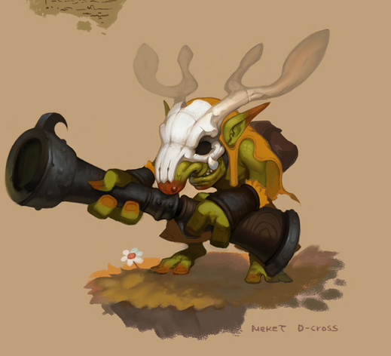

以下3个阶段需要审核与反馈：（就是截图给我看然后等我反馈啦:p
- 设计线稿与配色
- 细化
- 细节处理与调整
上述基础流程的每一步都请与我方进行交流反馈，以免多走弯路产生过多的返工劳动。珍爱健康，合理把控。么么哒~

